Математика.
Краткосрочный план урока № 89.
Предмет: Математика  Урок: 89 |  | Школа: Общеобразовательная школа №1 города Тобыл
Дата: |  | ФИО учителя: Абрамова О,А.
Класс: 3В |  | Количество  присутствующих: |  | Количество  отсутствующих:
Раздел (сквозная тема): |  | Раздел 3A – Внетабличное умножение и деление.
Тема урока: |  | Уравнения сложной структуры.  Литература.
Цели обучения в соответствии с учебной программой: |  | 3.2.2.2 - решать простейшие уравнения, содержащие действия умножения и деления; уравнения сложной структуры видах· (25:5)=60; (24·3):х=6;х: (17·2)=2;  k+124 : 4 = 465
Цели урока: |  | Научить учащихся решать сложные уравнения на умножение и деление.
Ход урока:
Этап урока/ Время | Действия педагога |  | Действия ученика |  | Оценивание | Ресурсы
1.Начало урока.  0-5 мин | Создание положительного эмоционального настроя:  Добрый день, друзья! Приветствую вас на уроке…..  Предлагаю вам сегодня сделать доброе дело-…………..  - Как бы жизнь не летела, дней своих не жалей.  Делай доброе дело ради счастья людей.  Чтобы сердце горело, а не тлело во мгле,  Делай доброе дело - тем живём на земле!  Проверка дом.работы выявление трудностей |  | Приветствуют учителя. Организуют свое рабочее место, проверяют наличие индивидуальных учебных принадлежностей |  | ФО  Оценивание эмоционального состояния       | Эмоц. настрой
2. Середина урока.  5 – 35 мин | 1.Актуализация жизненного опыта. Вычисли используя переместительное и сочетательное свойство  2*6*8*5  3*2*9*5  12*40  6*45  5*(20*8)  2. Вводное задание на подготовку к изучению нового.  (К) Работа в коллективе.  Выполни вычисления, и ты узнаешь, кто из детей сколько раз посещал библиотеку.  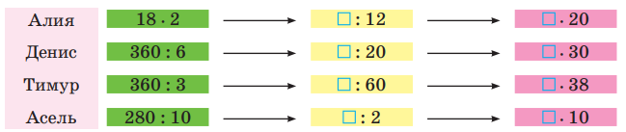  3.Постановка цели (проблемная ситуация). Вводное задание на подготовку к изучению нового.  (П) Работа в парах  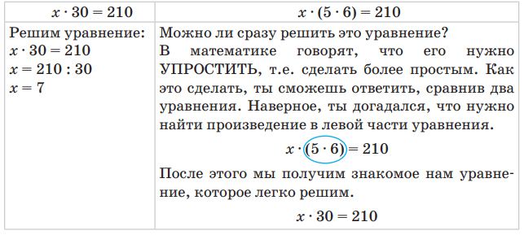  Для того, чтобы решить уравнения такого вида, их нужно сначала упростить, выполнив дополнительные вычисления.  4.Работа по теме урока. Открытие нового.  (К) Работа с коллективом  Реши уравнения  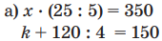  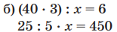  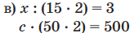  (К) Физминутка.  «Волшебный сон»  Реснички опускаются…  Глазки закрываются…  Мы спокойно отдыхаем…  Сном волшебным засыпаем…  Дышится легко…  Ровно… глубоко…  Наши руки отдыхают…  Отдыхают… Засыпают…  Шея не напряжена  И расслаблена…  Губы чуть приоткрываются…  Все чудесно расслабляется…  Дышится легко… ровно… глубоко…  (Пауза.)  Мы спокойно отдыхаем…  Сном волшебным засыпаем…  (Громче, быстрей, энергичней.)  Хорошо нам отдыхать!  Но пора уже вставать!  Крепче кулачки сжимаем.  Их повыше поднимаем.  Потянулись! Улыбнулись!  Всем открыть глаза и встать!  5.Первичное закрепление с проговариванием.  (И) Самостоятельная работа.  а) Найди ответы в сундуке.  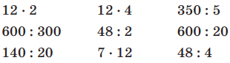  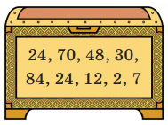  (П) Работа в парах  Составь выражение по схеме. Обозначь в нём порядок действий и найди его значение.  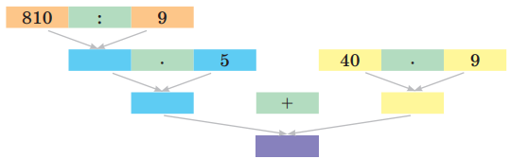 |  | Дескрипторы  Вычисляет используя переместительное свойство умножения  Вычисляет используя сочетательное свойство умножения  Учащиеся слушают учителя, отвечают на вопросы  Формулируют тему урока, определяют цель урока  Объясняют, как решить уравнение. Сравни уравнения правого и левого столбиков. Что общего и что различного в них можно заметить?  Работают в коллективе, выполняют задания под руководством учителя.  Повторяют движения за учителем  Дескрипторы  Находит значение выражения умножения двухзначного числа на однозначное  Находит значение выражения деления трёхзначного числа на трёхзначное оканчивающее на 0  Находит значение выражения деления трёхзначного числа на двузначное оканчивающее на 0  Дескрипторы  Составляет выражение по схеме. Обозначь в нём порядок действий  Находит его значение. |  | 1б  1б  2б  2б  2б  1б  1б | карточка  Учебник  Учебник  Доп. литература  Музыка  Карточки
3. Конец урока.  35-40 мин | 7.Итог урока.  -Какую цель мы поставили на сегодняшнем уроке?  - Достигли ли мы этой цели?  - Какие затруднения были у вас на уроке?  - Что нужно сделать чтобы эти затруднения не  повторялись?  Рефлексия.  Предлагает оценить свою работу при помощи линейки успеха.  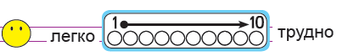 |  | Оценивает себя Отвечают на вопросы учителя, оценивают сою деятельность на уроке |  | ФО | Картинки к рефлексии.

